У.1 Бланки расходов
БАРМ 38 34 01-2 стр.81.

Оглавление
Список сокращений 1
Краткое описание 1
Создание Бланка расходов 2

Список сокращений
ЭД – Электронный документ
ЛС – лицевой счет
ГРБС – Главный распорядитель бюджетных средств
РБС – Распорядитель бюджетных средств
АУ/БУ – Автономное учреждение/бюджетное учреждение

Краткое описание
Инструкция описывает создание Бланков расходов.
Бланк расходов – это совокупность расходных строк бюджетополучателя (организации), объединенных по определенному принципу. Одна организация может иметь несколько бланков расходов.

Создание Бланка расходов
Справочник бланков расходов находится по пункту меню: Бюджет-Справочник бланков расходов
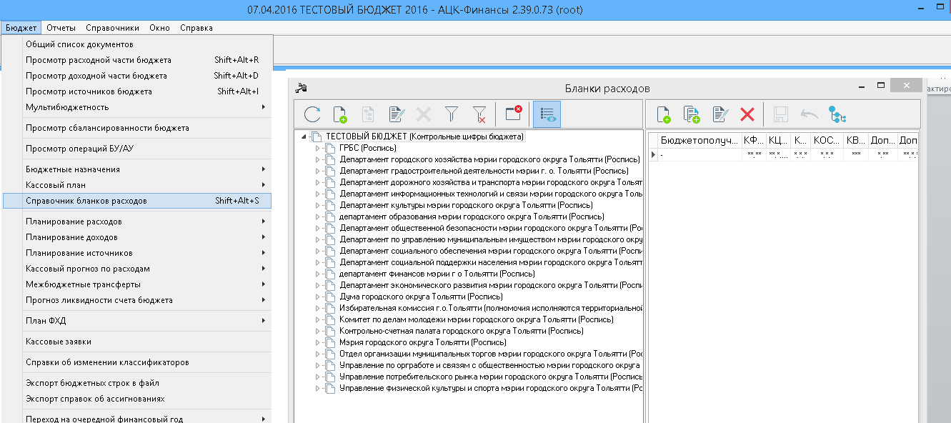

Существуют несколько типов бланков расходов : Роспись- Смета- Контрольные цифры бюджета- Платные услуги- Фонды- ПНО- Бюджетное учреждение- Автономное учреждение.
Для примера рассмотрим создание бланка расходов с типом Роспись:
Для создания нового бланка расходов на панели инструментов нажимаем кнопку Создать<F9.
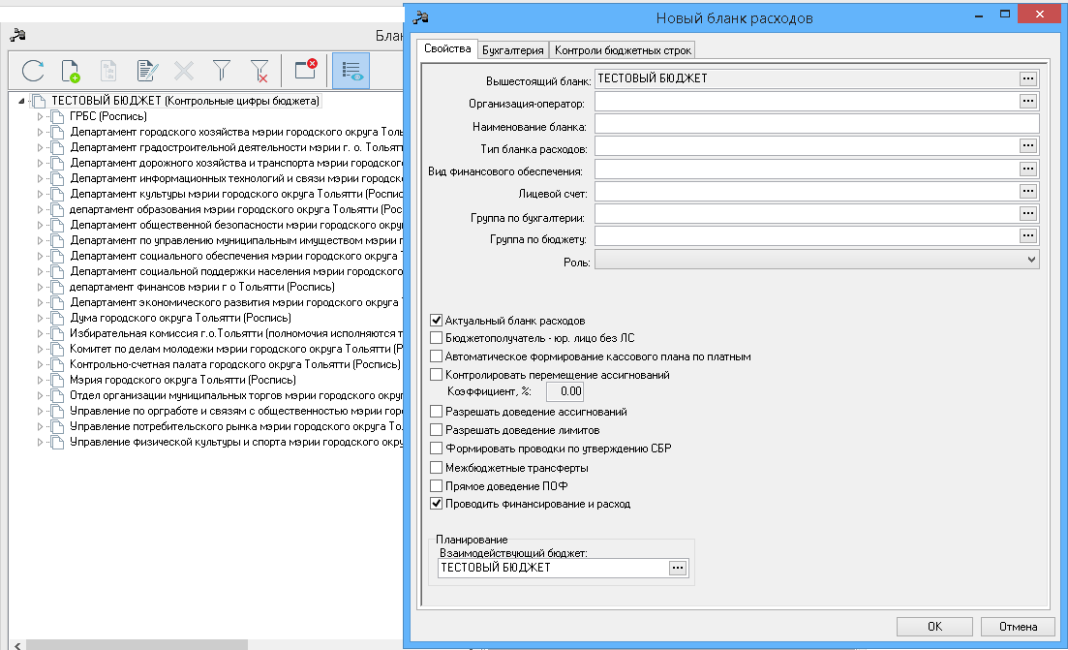
Карточка бланка расходов состоит из трёх вкладок: Свойства, Бухгалтерия, Контроль бюджетных строк
На закладке Свойства указывается следующая информация:
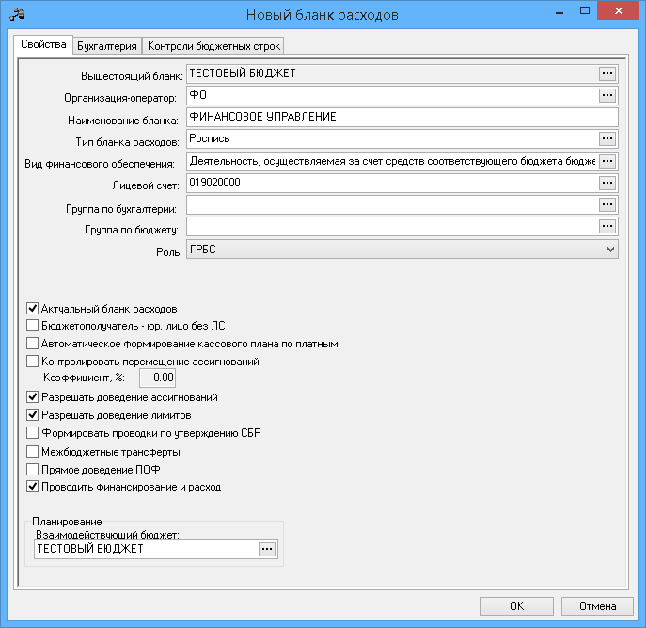
·
  · | Вышестоящий бланк – название вышестоящего бланка расходов. Поле заполняется автоматически и недоступно для редактирования.
  · | Организация-оператор – название казенного учреждения, которому принадлежит бланк расходов. Выбирается в справочнике Организации. Обязательное для заполнения.
  · | Наименование бланка – название бланка расходов, вводится автоматически при заполнении поля Организация-оператор. Поле доступно для редактирования. Обязательное для заполнения.
  · | Тип бланка расходов – название типа бланка расходов, выбирается в Тип бланков расходов Обязательное для заполнения.
  · | Вид финансового обеспечения – название вида финансового обеспечения. Вводится автоматически при заполнении поля Тип бланка расходов. Поле доступно для редактирования. Обязательное для заполнения.  Актуальный бланк расходов – признак устанавливается, если бланк расходов используется в системе. Актуальные бланки расходов доступны для выбора в документах.  Разрешать доведение ассигнований – если режим включен, то при выборе бланка расходов в строках ЭД «Уведомление о бюджетных назначениях» и «Уведомление об изменении бюджетных назначений» появляется возможность ввода суммы ассигнований.  Разрешать доведение лимитов – если режим включен, то при выборе бланка расходов в строках ЭД «Уведомление о бюджетных назначениях» и «Уведомление об изменении бюджетных назначений» появляется возможность ввода суммы лимитов.  Роль – роль бланка расходов организации. В раскрывающемся списке выбирается одно из значений:«ГРБС», «РБС», «ПБС, БУ, АУ» или пустая строка.  На вкладка Бухгалтерия вносятся бухгалтерские счета, по которым ведется учет исполнения расходов по бланку расходов. Данная вкладка не требует заполнения, если нет необходимости ведения каких-то определённых счетов, отличных от общей настройки Бухгалтерия-Настройка счетов. 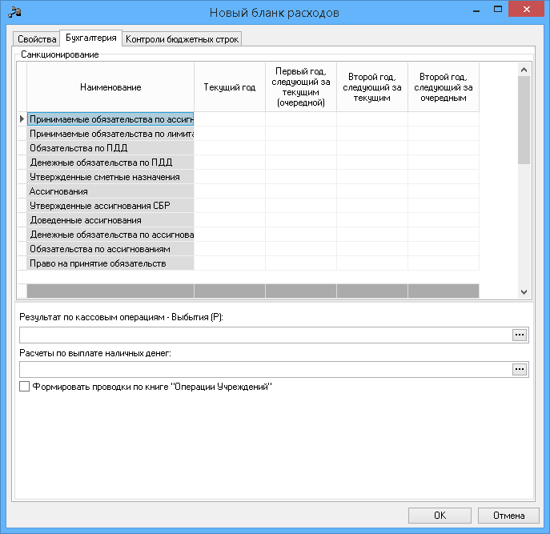

На закладке Контроли бюджетных строк включаются контроли, которые должны осуществляться по бланку расходов.
В форме закладки Контроли бюджетных строк указывается следующая информация:
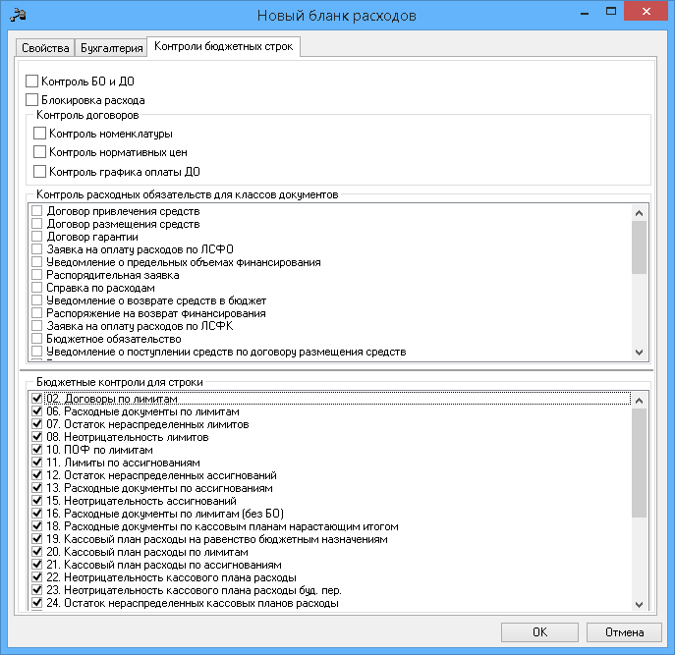
·
Контроль БО и ДО – если контроль включен, то при обработке расходных документов по бланку расходов они проверяются на соответствие принятым бюджетным и денежным обязательствам
Внимание! Если в бланке расходов выключен контроль Контроль БО и ДО, доступна возможность настройки контроля для определенных строк по расходам. Для этого следует включить настройку в колонке «Контроль БО и ДО» АРМ «Просмотр расходной части бюджета» в соответствующих строках.
· | Блокировка расхода – если контроль включен, то по бланку расходов блокируется создание бухгалтерских проводок, в том числе резервирующих, формирующих расход.
· | В группе полей Контроль договоров включаются следующие контроли:

· | Контроль номенклатуры – если контроль включен, то при обработке ЭД «Договор» и «Денежное обязательство с фиксированной суммой»/«Денежное обязательство без фиксированной суммы», в строках расшифровки которых указан бланк расходов, осуществляется проверка на заполнение закладки Номенклатура.
· | Контроль нормативных цен – если контроль включен, то при обработке ЭД «Договор» и «Денежное обязательство с фиксированной суммой»/«Денежное обязательство без фиксированной суммы», в строках расшифровки которых указан бланк расходов, осуществляется проверка на непревышение цены на продукцию в номенклатуре документа над ценой продукции, указанной в справочнике Иерархия товаров и услуг.

· | Контроль графика оплаты ДО – если контроль включен, то в процессе обработки ЭД «Денежное обязательство с фиксированной суммой»/«Денежное обязательство без фиксированной суммы» осуществляется контроль на заполнение графика оплаты.

·
· | В списке Контроль расходных обязательств для классов документов для выделенных классов документов включается контроль заполнения поля Расходное обязательство в строках по бланку расходов.

· | В списке Бюджетные контроли для строки включаются бюджетные контроли, которые должны выполняться при обработке документов, в которых указан бланк расходов. По умолчанию все контроли включены.

